Информация
о проведенных мероприятиях по плану Месячника, посвященного Международному дню родных языков в школах Атнинского района
МБОУ Кунгерская СОШ
(15.02.2021-20.02.2021)

Школа | Дата проведения | Название мероприятия | Место проведения | Ответственный | Охват | Информация и фото/видео размещены: ССЫЛКА на сайт | СМИ
Кунгерская СОШ | 15.02.2021  16.02.2021  17.02.2021  18.02.2021  19.02.2021 | «Күңелле татар теле», Викторина  “Халкыбызның күнел бизәкләре”  классный час  “Туган телем-татар теле”, классный час  “21 февраль- Халыкара туган телләр көне”, выставка книг  «Телен белгән ил ачар», викторина | МБОУ «Кунгерская СОШ» | классные руководители  зам.директора по ВР и тд | 80 | https://edu.tatar.ru/atnya/kunger/sch | Официальный сайт МБОУ «Кунгерская СОШ»

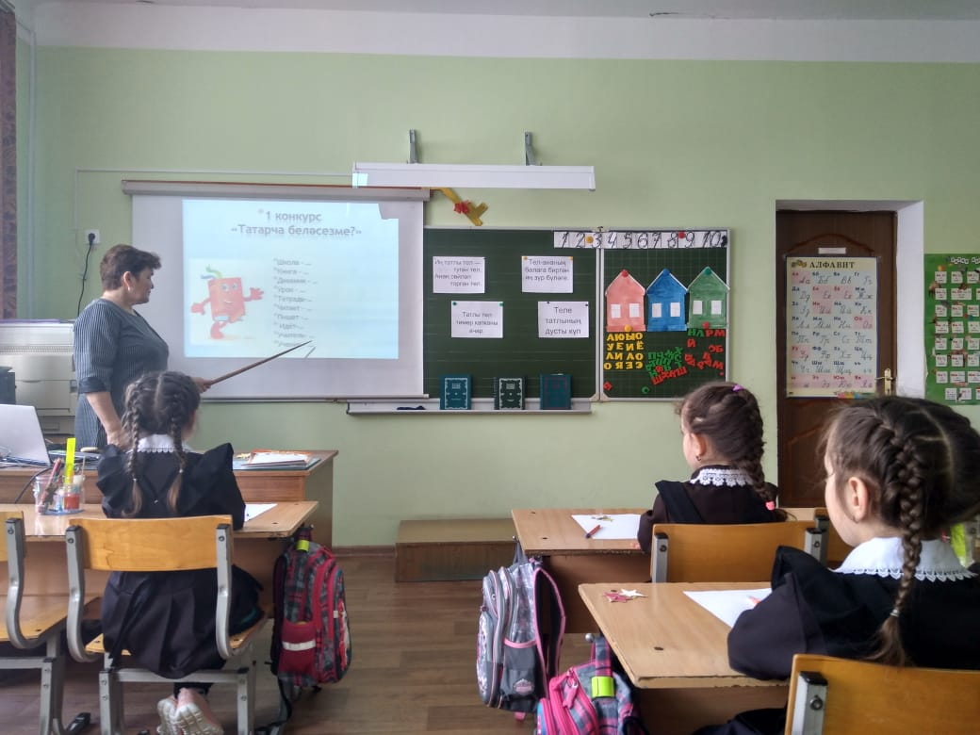
«Күңелле татар теле», Викторина (1 нче класс)

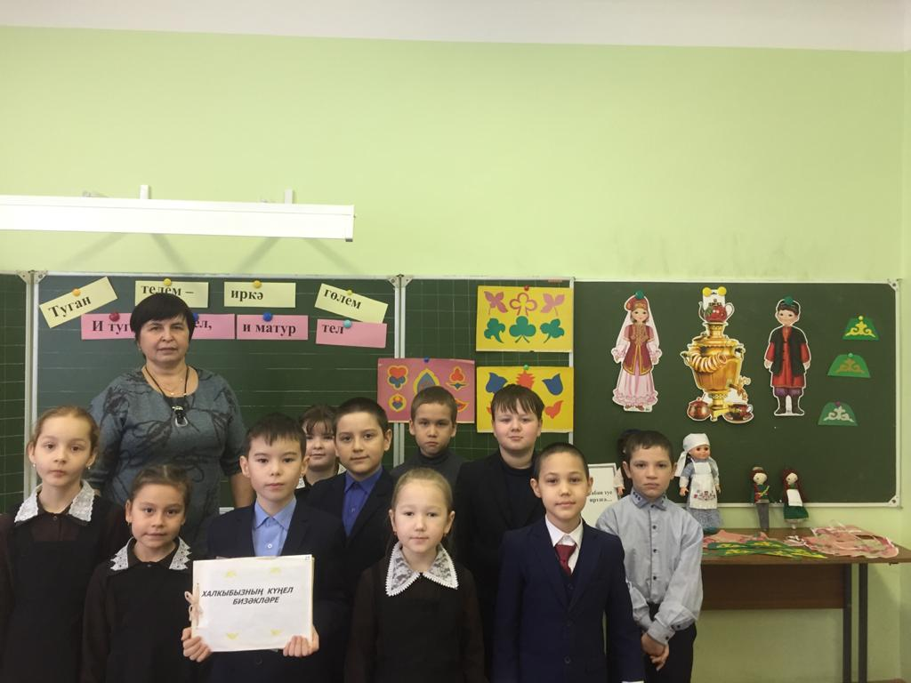
“Халкыбызның күнел бизәкләре”, класс сәгате (2 нче класс)

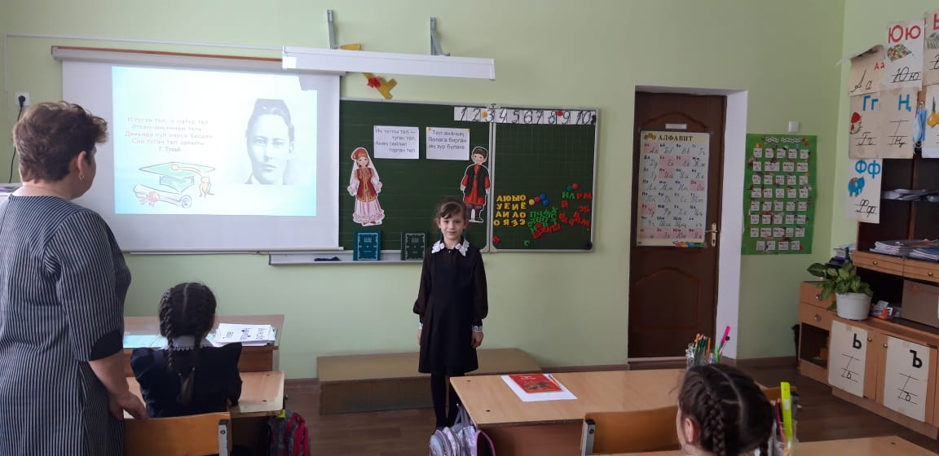
“Туган телем-татар теле”, класс сәгате (1 класс)

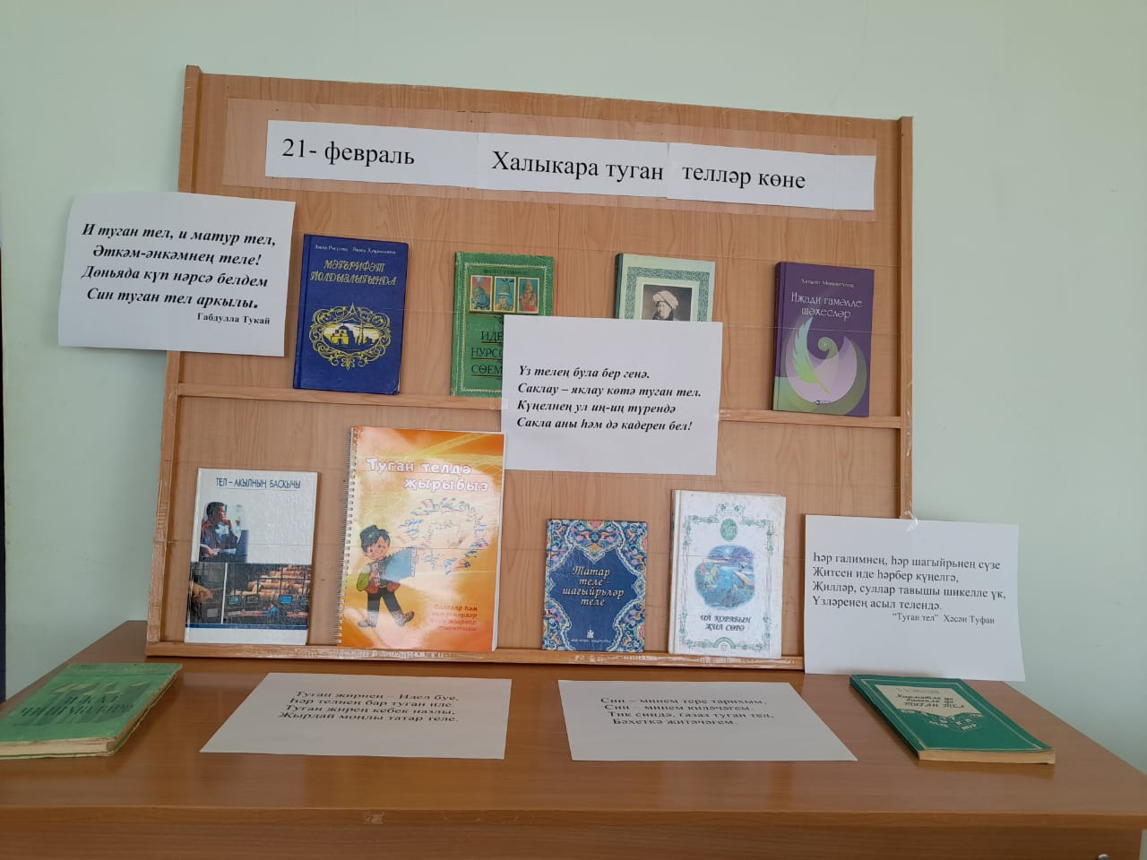
“21 февраль - Халыкара туган телләр көне”, китап күргәзмәсе

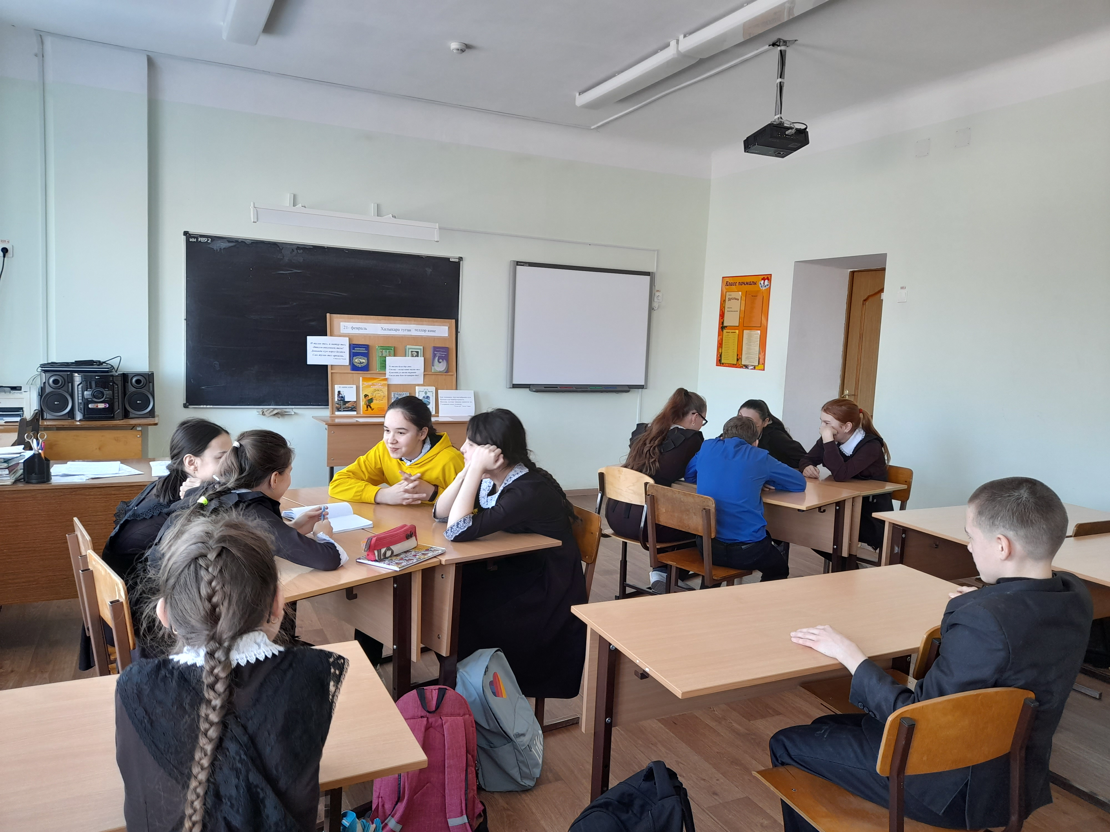
«Телен белгән ил ачар», викторина

